COVID -19 ეპიდსიტუაცია საქართველოში
20.02.2021 09:00 სთ

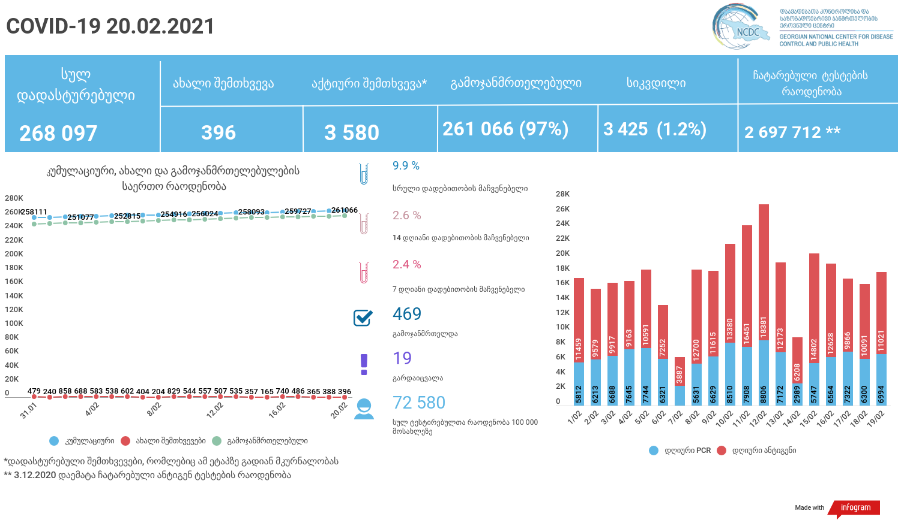

მსფლიო
- სულ 111,249,707 შემთხვევა, ახალი შემთხვევა 403 385
- სიკვდილი 2,463,654
- გამოჯანმრთელდა 86,123,642
- ვაქცინაცია - 194.44 მილიონი
ევროპა
- სულ 32,905,763 შემთხვევა
- სიკვდილი 786,505
საქართველო
- დადასტურებულია - 268 097 შემთხვევა
- ახალი დადასტურებულია - 396
- სიკვდილი- 19 სულ - 3 425
- ლეტალობის მაჩვენებელი - 1.2%
- გამოჯანმრთელდა - 469 სულ - 261 066 (97%)
- აქტიური შემთხვევა - 3 580
- სულ ჩატარებული ტესტების რაოდენობა -2 697 712 (PCR – 1 716 078 და ანტიგენი 981 634)
- დღიურად ჩატარებული ტესტების რაოდენობა : PCR – 6 994 და ანტიგენი - 11 021 სულ - 18 015
- სრული დადებითობის მაჩვენებელი - 9.9%
- 14 დღიანი დადებითობის მაჩვენებელი - 2.6 %
- 7 დღიანი დადებითობის მაჩვენებელი - 2.4 %
- PCR ტესტი 100 000 მოსახლეზე - 46 170
- ანტიგენ ტესტი 100 000 მოსახლეზე - 26 410
- სულ ტესტი 100 000 მოსახლეზე - 72 580

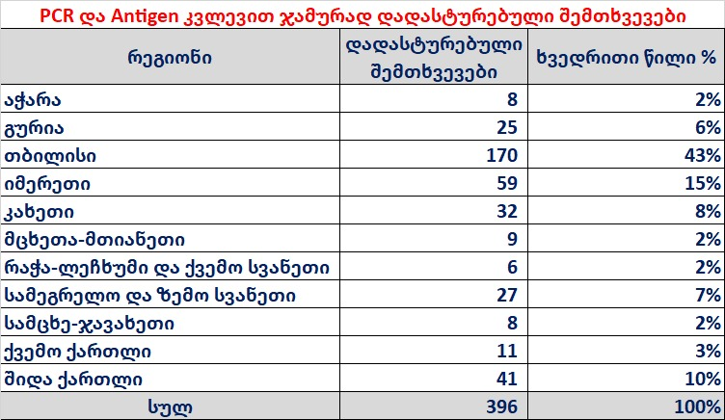

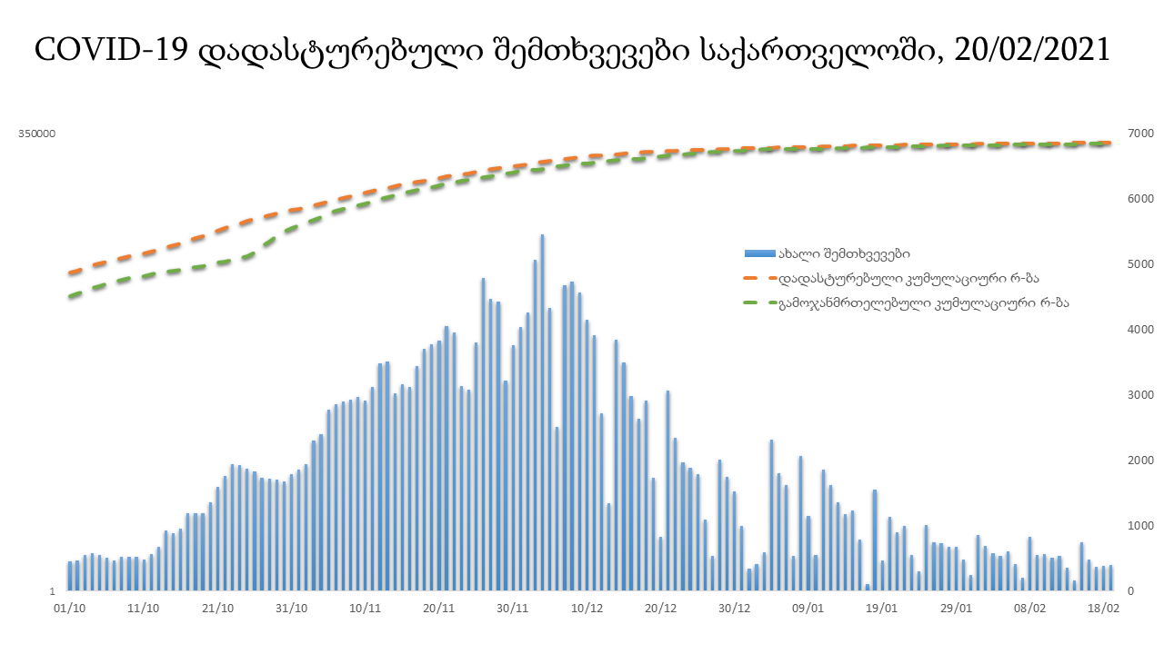

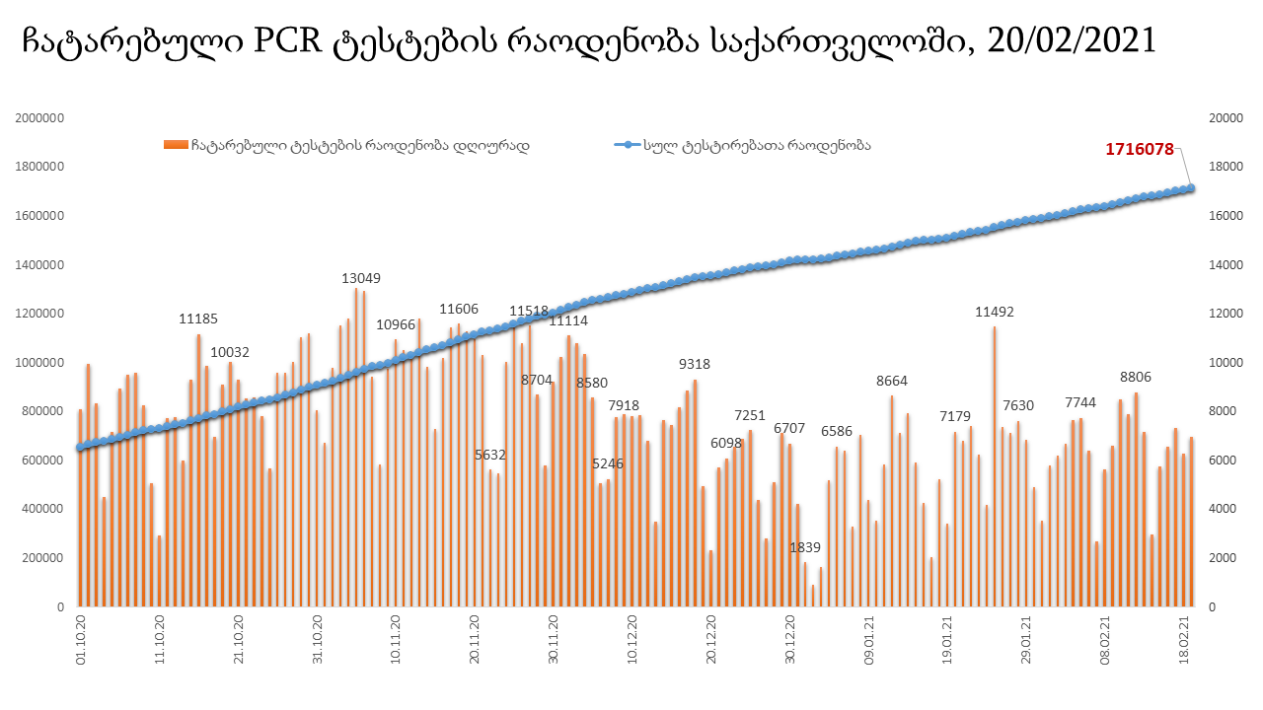

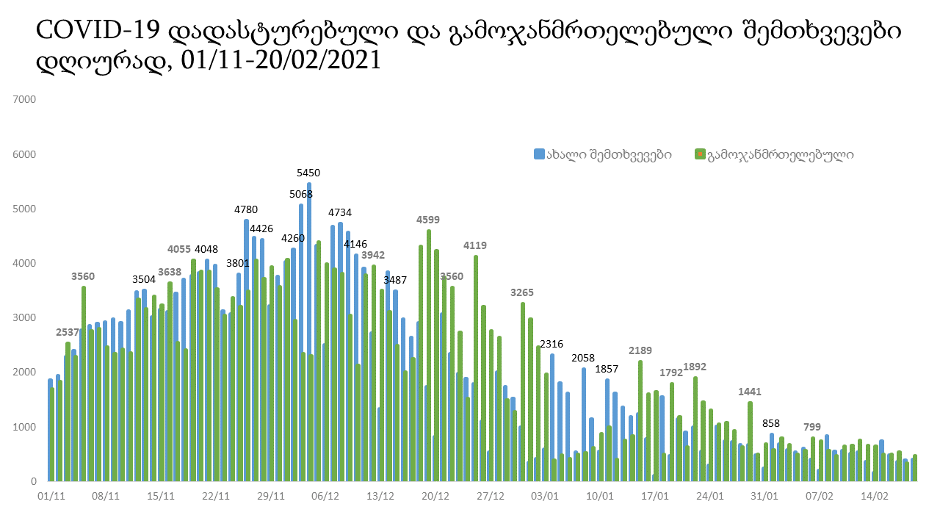

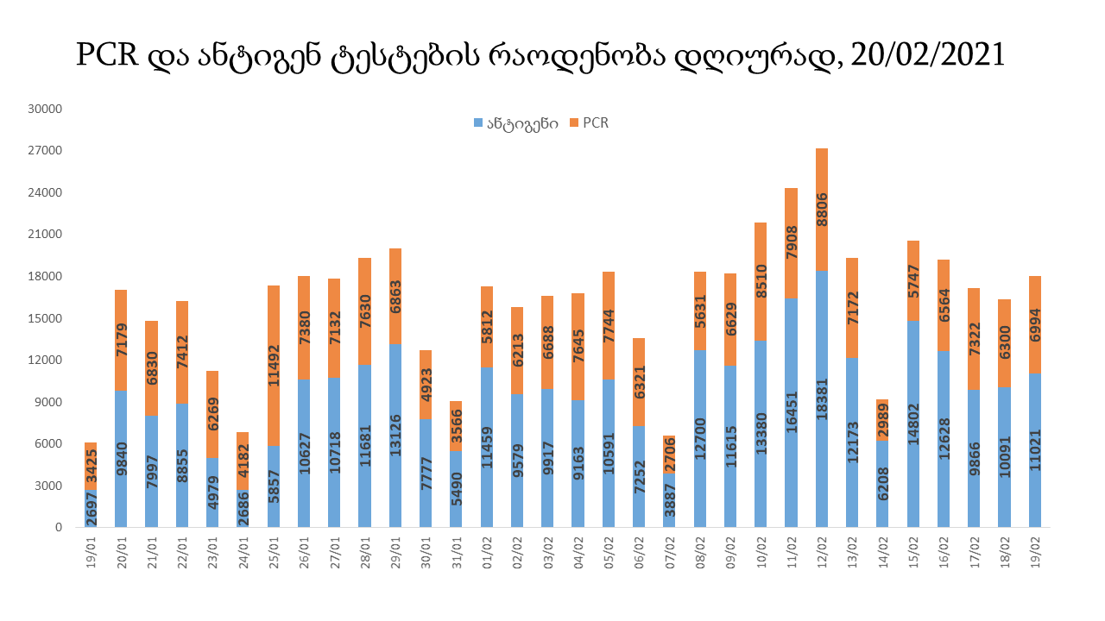

20 თებერვლის (09:00) მონაცემებით, სულ ჯამში დაფიქსირებულია 111,249,707 შემთხვევა (403 385 ახალი შემთხვევა), მსოფლიო მასშტაბით 217 ქვეყანაში, აქედან: გამოჯანმრთელდა 86,123,642 დაფიქსირდა სიკვდილის 2,463,654 შემთხვევაში
საქართველოს სამეზობლო ქვეყნების, ევროპასა და მსოფლიოში ყველაზე დასენიანებული ქვეყნების მონაცემები, 19/02/2021
(წყარო:-https://www.worldometers.info/coronavirus/) პირველი 100 ქვეყანა

ქვეყანა | სულ დადასტურებული შემთხვევები | სულ სიკვდილის შემთხვევები | ლეტალობის მაჩვენებელი
აშშ | 28,603,813 | 507,746 | 1.78
ინდოეთი | 10,977,387 | 156,240 | 1.42
ბრაზილია | 10,081,693 | 244,955 | 2.43
რუსეთი | 4,139,031 | 82,396 | 1.99
დიდი ბრიტანეთი | 4,095,269 | 119,920 | 2.93
საფრანგეთი | 3,560,764 | 83,964 | 2.36
ესპანეთი | 3,133,122 | 67,101 | 2.14
იტალია | 2,780,882 | 95,235 | 3.42
თურქეთი | 2,624,019 | 27,903 | 1.06
გერმანია | 2,381,259 | 68,118 | 2.86
კოლუმბია | 2,217,001 | 58,511 | 2.64
არგენტინა | 2,054,681 | 51,000 | 2.48
მექსიკა | 2,030,491 | 178,965 | 8.81
პოლონეთი | 1,623,218 | 41,823 | 2.58
ირანი | 1,558,159 | 59,341 | 3.81
სამხრეთ აფრიკა | 1,500,677 | 48,859 | 3.26
უკრაინა | 1,293,672 | 24,972 | 1.93
პერუ | 1,269,523 | 44,690 | 3.52
ინდონეზია | 1,263,299 | 34,152 | 2.70
ჩეხეთი | 1,134,957 | 18,913 | 1.67
ნიდერლანდები | 1,047,400 | 15,138 | 1.45
კანადა | 840,586 | 21,576 | 2.57
პორტუგალია | 794,769 | 15,821 | 1.99
ჩილე | 791,939 | 19,897 | 2.51
რუმინეთი | 774,555 | 19,738 | 2.55
ბელგია | 749,739 | 21,859 | 2.92
ისრაელი | 744,513 | 5,526 | 0.74
ერაყი | 661,477 | 13,232 | 2.00
შვედეთი | 631,166 | 12,649 | 2.00
პაკისტანი | 569,846 | 12,563 | 2.20
ფილიპინები | 557,058 | 11,829 | 2.12
შვეიცარია | 547,775 | 9,883 | 1.80
ბანგლადეში | 542,674 | 8,337 | 1.54
მაროკო | 480,504 | 8,540 | 1.78
ავსტრია | 441,659 | 8,348 | 1.89
სერბეთი | 431,680 | 4,306 | 1.00
იაპონია | 421,967 | 7,274 | 1.72
უნგრეთი | 397,116 | 14,145 | 3.56
საუდის არაბეთი | 374,366 | 6,454 | 1.72
UAE | 365,017 | 1,093 | 0.30
ჟორდანია | 357,611 | 4,528 | 1.27
ლიბანი | 351,065 | 4,257 | 1.21
პანამა | 335,339 | 5,711 | 1.70
სლოვაკეთი | 287,752 | 6,350 | 2.21
მალაიზია | 277,811 | 1,043 | 0.38
ბელორუსია | 275,322 | 1,894 | 0.69
ნეპალი | 273,263 | 2,061 | 0.75
ეკვადორი | 271,276 | 15,474 | 5.70
საქართველო | 267,701 | 3,406 | 1.27
ბოლივია | 240,676 | 11,390 | 4.73
ხორვატია | 239,254 | 5,407 | 2.26
ბულგარეთი | 235,891 | 9,821 | 4.16
დომინიკის რესპუბლიკა | 233,598 | 3,024 | 1.29
აზერბაიჯანი | 232,829 | 3,193 | 1.37
ტუნისი | 226,740 | 7,719 | 3.40
ირლანდია | 213,400 | 4,109 | 1.93
ყაზახეთი | 206,652 | 2,540 | 1.23
დანია | 206,617 | 2,327 | 1.13
კოსტა - რიკა | 201,678 | 2,763 | 1.37
ლიტვა | 192,986 | 3,145 | 1.63
სლოვენია | 183,396 | 3,762 | 2.05
ქუვეითი | 182,460 | 1,034 | 0.57
საბერძნეთი | 177,494 | 6,249 | 3.52
ეგვიპტე | 176,943 | 10,250 | 5.79
მოლდოვა | 175,183 | 3,739 | 2.13
პალესტინა | 171,717 | 1,961 | 1.14
გვატემალა | 170,275 | 6,220 | 3.65
სომხეთი | 170,011 | 3,158 | 1.86
ჰონდურასი | 164,077 | 3,975 | 2.42
კატარი | 159,518 | 256 | 0.16
ეთიოპია | 151,016 | 2,259 | 1.50
ნიგერია | 150,908 | 1,813 | 1.20
პარაგვაი | 149,684 | 3,026 | 2.02
მიანმარის | 141,728 | 3,194 | 2.25
ომანი | 138,494 | 1,549 | 1.12
ვენესუელა | 135,114 | 1,308 | 0.97
ლიბია | 129,325 | 2,088 | 1.61
ბოსნია და ჰერცოგოვინა | 127,537 | 4,979 | 3.90
ბაჰრეინი | 116,482 | 418 | 0.36
ალჟირი | 111,600 | 2,954 | 2.65
კენია | 103,841 | 1,813 | 1.75
ჩრდილოეთ მაკედონია | 98,584 | 3,037 | 3.08
ალბანეთი | 97,909 | 1,636 | 1.67
ჩინეთი | 89,824 | 4,636 | 5.16
კორეა | 86,574 | 1,553 | 1.79
ყირგიზეთი | 85,831 | 1,452 | 1.69
ლატვია | 80,040 | 1,533 | 1.92
უზბეკეთი | 79,598 | 622 | 0.78
განა | 79,165 | 568 | 0.72
შრი ლანკა | 78,937 | 433 | 0.55
ზამბია | 73,203 | 1,002 | 1.37
მონტენეგრო | 71,112 | 932 | 1.31
ნორვეგია | 68,107 | 607 | 0.89
სინგაპური | 59,846 | 29 | 0.05
სალვადორი | 58,546 | 1,785 | 3.05
ესტონეთი | 56,246 | 518 | 0.92
ავღანეთი | 55,580 | 2,430 | 4.37
მოზამბიკი | 54,204 | 583 | 1.08
ლუქსემბურგი | 53,782 | 622 | 1.16
ფინეთი | 52,653 | 725 | 1.38

ევროპა

ქვეყანა | სულ დადასტურებული შემთხვევები | სულ სიკვდილის შემთხვევები | ლეტალობის მაჩვენებელი
რუსეთი | 4,139,031 | 82,396 | 1.99
დიდი ბრიტანეთი | 4,095,269 | 119,920 | 2.93
საფრანგეთი | 3,560,764 | 83,964 | 2.36
ესპანეთი | 3,133,122 | 67,101 | 2.14
იტალია | 2,780,882 | 95,235 | 3.42
გერმანია | 2,381,259 | 68,118 | 2.86
პოლონეთი | 1,623,218 | 41,823 | 2.58
უკრაინა | 1,293,672 | 24,972 | 1.93
ჩეხეთი | 1,134,957 | 18,913 | 1.67
ნიდერლანდები | 1,047,400 | 15,138 | 1.45
პორტუგალია | 794,769 | 15,821 | 1.99
რუმინეთი | 774,555 | 19,738 | 2.55
ბელგია | 749,739 | 21,859 | 2.92
შვედეთი | 631,166 | 12,649 | 2.00
შვეიცარია | 547,775 | 9,883 | 1.80
ავსტრია | 441,659 | 8,348 | 1.89
სერბეთი | 431,680 | 4,306 | 1.00
უნგრეთი | 397,116 | 14,145 | 3.56
სლოვაკეთი | 287,752 | 6,350 | 2.21
ბელორუსია | 275,322 | 1,894 | 0.69
ხორვატია | 239,254 | 5,407 | 2.26
ბულგარეთი | 235,891 | 9,821 | 4.16
ირლანდია | 213,400 | 4,109 | 1.93
დანია | 206,617 | 2,327 | 1.13
ლიტვა | 192,986 | 3,145 | 1.63
სლოვენია | 183,396 | 3,762 | 2.05
საბერძნეთი | 177,494 | 6,249 | 3.52
მოლდოვა | 175,183 | 3,739 | 2.13
ბოსნია და ჰერცოგოვინა | 127,537 | 4,979 | 3.90
ჩრდილოეთ მაკედონია | 98,584 | 3,037 | 3.08
ალბანეთი | 97,909 | 1,636 | 1.67
ლატვია | 80,040 | 1,533 | 1.92
მონტენეგრო | 71,112 | 932 | 1.31
ნორვეგია | 68,107 | 607 | 0.89
ესტონეთი | 56,246 | 518 | 0.92
ლუქსემბურგი | 53,782 | 622 | 1.16
ფინეთი | 52,653 | 725 | 1.38
მალტა | 20,563 | 301 | 1.46
ანდორა | 10,645 | 107 | 1.01
ისლანდია | 6,045 | 29 | 0.48
გიბრალტარი | 4,228 | 88 | 2.08
არხის კუნძულები | 4,023 | 85 | 2.11
სან მარინო | 3,440 | 72 | 2.09
ლიხტენშტეინი | 2,543 | 54 | 2.12
მონაკო | 1,844 | 22 | 1.19
ფაეროსის კუნძულები | 658 | 1 | 0.15
კუნძული მანი | 449 | 25 | 5.57
Ქალაქი ვატიკანი | 27 |  | 0.00

